<Project Name>
Especificación de requisitos sistema

Introducción
En el siguiente documento de especificacion de requisitos del sistema surgue para tener un conjunto de información necesaria que ayuda a los desarrolladores del sofware a analizar y entender todos los requisitos y requerimientos que nuestro cliente desea, de la misma forma como este constituye un informe util para que el cliente final describa lo que el realmente desea obtener, y de esta manera lograr tener un documento necesario cuya informacion en el futuro servirá para el desarrollo del sofware es decir en la codicación correcta del mismo.
Se describira en forma detallada las interfaces de usuario, de sofware, del hadwarey asó como de las reglas del cliente.

Requisitos funcionales para todo
- Requisitos funcionales del sistema:
- El sistema debe permitir el ingreso de nombre y password del usuario para realizar las diferentes funciones que tendrá cada uno.
- El sistema debe permitir gestionar usuarios,clientes, poroveedores y productos.
- El sistema debe permitir gestionar ventas,emitir boletas asi como anular y gestionar devoluciones como adquisiciones de productos.
Requisitos de Documentación
- Manual de Usuario
- Se entregara al usuario un amnual donde se mostrata al usuario como realizar cada una de las diferentes tareas qque usuario nesecita realizar en el sistema.el manual de usuario será entregados en formatos : virtualesen PDF y por fisico.
- Guías de Instalación ,Comfiguración,Empaquetado
- La guia de instalacion se brindara del sistema y base de datos.
- Se entregara la base de datos en SQLServer 2008 Express, los instaladores del sistema y los manuales de instalacion como los del uso del sistema.

Cualidades Sistema

Usabilidad
Se realiza el sofware considerando la estetica, yaque al ser un sofware con procesos claros este podra interactuar con el usuario con facilidad y claridad.

Fiabilidad
Es uno de lso factores que dará confianza al cliente, para lo cual el sistema está controlando todos los procesos y que estos esten aptos para responder todo tipo de incidente.

Rendimiento
- El sistema mostrara un tiempo de respuesta, inicio y cierre no mayor a 10 segundos.
- Tendra una capacidad de registro de ventas mayores 1000 mensuales
- Contara con un servidor Web y un servidor de Base de datos.

Compatibilidad
- El sistema podra ser ejecutado en cualquier navegador web(chrome.explorer,Mozilla firefox)
- El sistema operativo utlizado sera compatible con el sistema melida.
- El sistema podra ser empaquetado y desplegado en un hadware que sea capas de soportar los paquetes del sistema medila.

INTERFACES DEL SISTEMA
4.1. Las interfaces de usuario
Las interfaces de usuario están relacionadas con las pantallas, ventanas (formularios) que debe manipular el usuario para realizar una operación determinada. Dicha manipulación el usuario la realizará por medio del teclado y el Mouse (ratón).

Es importante mencionar que las interfaces de usuario también abarcan las ayudas correspondientes en cada uno de los procesos que realice el sistema.
Las interfaces de usuario ayudaran al usuario final trabajando en un ambiente Form, por lo que se dichas interfaces incluirán:
· Botones
· Menús despegables
· Mensajes informativos
· Mensajes de error
· Cuadros de diálogo
· Formularios para el ingreso, modificación, actualización y eliminación de datos. Así como para las operaciones y las ayudas que se mencionó anteriormente.
· Otros
A continuación se muestra una previa de lo que será las interfaces de usuario. El usuario previamente debe tener su cuenta de usuario en el sistema para poder acceder.

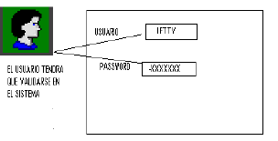
En caso de que no ingrese correctamente el USUARIO o el PASSWORD se desplegara un mensaje de datos incorrectos. Como a continuación se muestra.
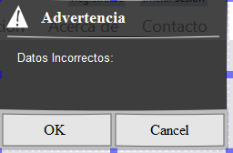

Look & Feel
- Los coleres a utilizar seran los que se encuentran identificados con la empresa.
- La letra sera clara y entendible con un estandar d letra arial con tamaños visibles..
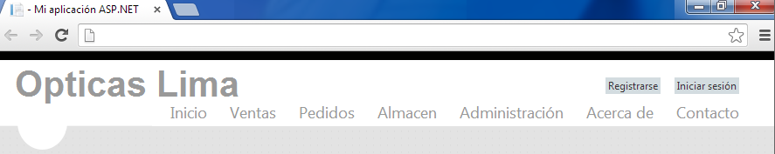

Requisitos diseño y navegación
- En la máquina utilizada como servidor deberá estar instalado el SQLServer 2008 Express.
- Todas las maquinas deberán estar conectas en red.
- En toda máquina donde instale el sistema deberá estar instalado el framework 4.1
- El sistema deberá de conectarse a la maquina servidor para tener acceso a la base de datos.
- La máquina servidor deberá estar encendida mientras se necesite acceso al sistema.

Coherencia
- El usuario tendra acceso a las diferentes areas del sistema según roles k este cumpla el acceso que tenga.
- Se implemetara botones con especificacion clara de su uso donde el usuario tendra la clara idea del proceso que está realizando.
- Se implentara iconos en botones para la interaccion viaual con el usuario.
- Se usara la terminologia de la empresa asi como palabras claves de ella.

Personalización del usuario y requisitos de personalización
- El usuario podra cambiar su clave cuando lo requiera.
- Podra interactuar de manera facil con los procesos al los que tenga acceso.

Interfaces de sistemas o dispositivos externos

Interfaces de Software
Ninguno

Las interfaces de hardware
La pantalla de monitor: el sofware debera mostrar información al usuario a traves de la pantalla del monitor.
Ratón .- El software debe interactuar con el movimiento del ratón y los botones del ratón. El ratón se activan las zonas de entrada de datos, botones de comando y seleccione las opciones de los menús.
Teclado.- el software deberá interactuar con las pulsaciones del teclado. El teclado de entrada de datos en el área activa de la base de datos.
Impresora.- el software impimira los reportes en la impresora instalada.

Interfaces de Comunicaciones

Ya que al ser un sistema basado en web se requieren internet y una conexión entre dispositivos :
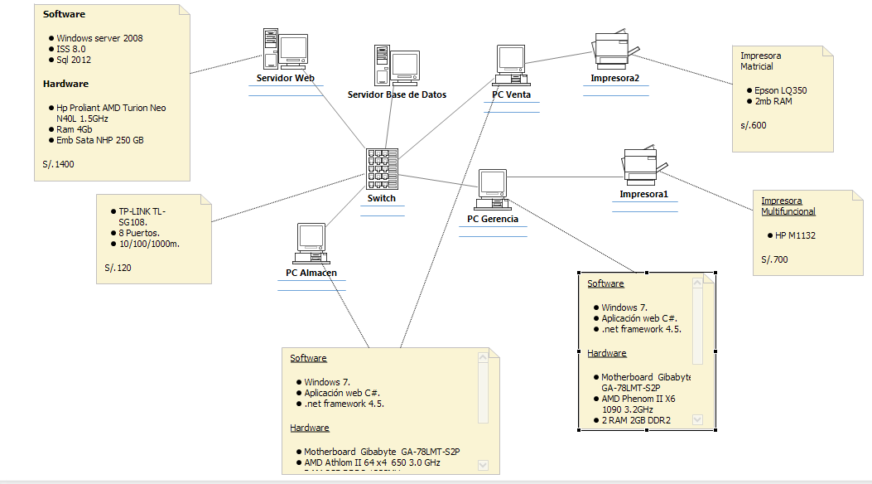

Conexión módems de cable son dispositivos externos que tienen dos conexiones: una a la toma de cable en la pared conectando computadora de almacén, gerencia y venta por un cableado tipo estrella unido al servidor
Velocidades de transmisión de 1.5 Mbps o más
Velocidades de transmisión que varían desde varios cientos de kilobits por segundo (Kbps) hasta millones de bits por segundo (Mbps)
Disponibilidad en horarios de trabajo

Las reglas de negocio

Clase de Regla <Gestion de Venta de Productos>

- El porceso de venta se realiza en dos formas : contado o credito
- Las ventas al credito solo se realizan a empresas o instituciones.
- Existen descuentos en productos a partir de 100 unidades de compra
- El descuento se calcula el 10% de total de compra.

Clase de Regla <Pagos pendientes a creditos
- Las empresas o instituciones que compran a credito tienen un cronograma de pago mensual.
- Los pagos de las empresas o instituciones son en soles no se acepta otra moneda.
  - Clase de Regla < Productos en stock
- El stock de cualkier producto no debe bajar de 10 unidades
- En caso un producto no esté dentro del stock limite se procederaá inmediatamente a comunicar al proveedor.

Limitaciones del sistema
- Al ser un sitema solo de ventas no incluye el proceso de realizacion de porducto.
- No podra realizar descuentos por producto , porque tiene un precio fijado y no esta dentro de als regals de negocio.
- El sistema no podra detectar problemas de hadware.
- El sistema no sera responsable si el dinero de la venta diaria no coincide con el dinero real al cierre de caja.

Cumplimiento del sistema

Requisitos para la concesión de licencias
- No se contara con licencias porque se usara sofware libre

Legal, los derechos de autor y otros avisos
- Se usara sofware libre.

Normas aplicables
- Por utiliza sofware libre en la realizacion del sistema el usuario no tendra que quiarse por normas para la usabilidad del producto.

Documentación del sistema
- Documento de Especificacion de casos de uso
- Documeto de diseño de arquitectura.
- Plan de Proyecto
- Iteracion plan

